**Федеральное государственное образовательное бюджетное учреждение**

**высшего образования**

**«ФИНАНСОВЫЙ УНИВЕРСИТЕТ**

**ПРИ ПРАВИТЕЛЬСТВЕ РОССИЙСКОЙ ФЕДЕРАЦИИ»**

Кафедра «Информационные технологии и анализ больших данных»

**Контрольная работа**

По дисциплине «Бухгалтерские информационные системы»

**Вариант 1**

Выполнили

студенты группы ПИ20-2в

Глущенко Н.А.

**_________________________** (подпись)

Зайцев Н.В.

**_________________________** (подпись)

Проверила:

Городецкая О. Ю.

_________________________ (подпись)

Москва 2022

Оглавление

Введение 3

Часть 1. Теоретическая часть 5

Часть 2. Практическая часть 7

Заключение 18

# Введение

В феврале 2022 года организация Контрольная работа на условиях предоплаты приобрела у поставщика ООО "ТФ-Мега" производственные материалы – "Ткань" (200 м) на общую сумму 32400,00 руб. (в т.ч. НДС 20% – 5400,00 руб.).

Заполнить таблицу хозяйственных операций:

|  |  |  |  |  |  |
| --- | --- | --- | --- | --- | --- |
| Дата | Операция | Проводка | | Сумма | Документы 1С |
| Дт | Кт |
| 12.02.2022 | Перечислена оплата поставщику (авансовый платеж) | 60.2 | 51 | 32400 | Платежное поручение  Списание с расчетного счета |
| 13.02.2022 | Поступили материалы от поставщика | 10.01 | 60.01 | 32400 | Поступление (акт, накладная) |
| 13.02.2022 | Учтен входной НДС | 19.03 | 60.01 | 5400 |  |
| 13.02.2022 | Зачтен перечисленный поставщику аванс | 60.1 | 60.2 | 32400 |  |
| 13.02.2022 | НДС принят к вычету | 68.02 | 19.03 | 5400 | Счет-фактура полученный |

Выполнить следующие действия в программе 1С: Бухгалтерия:

1. Создать организацию Контрольная работа (справочник Операции)
2. Создать контрагента ООО "ТФ-Мега" и договор с ним №10 от 01.02.2022 (справочник Контрагенты)
3. Внести в справочник Номенклатура материал Ткань
4. Внести остатки по расчетному счету (Операция, введенная вручную)
5. Выполнить в программе операции используя специальные документы.
6. Сформировать ОСВ за период – 12.02.22-13.02.22
7. Сформировать отчет Анализ субконто (Виды субконто – Контрагенты, Договоры)

# Часть 1. Теоретическая часть

Теоретические вопросы по учету материалов (понятие, основные проводки, документы).

Счет 10 "Материалы" предназначен для обобщения информации о наличии и движении принадлежащих организации сырья, материалов, запасных частей, инвентаря и хозяйственных принадлежностей, тары и т.п. ценностей (в том числе находящихся в пути и переработке).

Материалы учитывают на счете 10 "Материалы" по фактической себестоимости их приобретения (заготовления) или учетным ценам. Сельскохозяйственные организации, продукцию собственного производства отчетного года, отражаемую на счете 10 "Материалы", в течение года (до составления годовой отчетной калькуляции) учитывают по плановой себестоимости. После составления годовой отчетной калькуляции плановую себестоимость материалов корректируют до фактической себестоимости.

При получении ТМЦ от поставщика в бухгалтерском учете выполняется проводка: Д10 К60 на сумму фактических затрат, связанных с приобретением, за минусом НДС.

НДС по приобретаемым ТМЦ выделяется на отдельный счет 19 «Налог на добавленную стоимость по приобретенным ценностям» проводкой Д19 К60, после чего НДС направляется к вычету в дебет счета 68 «Расчеты по налогам и сборам» субсчет «НДС» — проводка Д68.НДС К19. Оплата поставщику с расчетного счета оформляется проводкой Д60 К51.

Выполнить указанные выше бухгалтерские проводки можно только в том случае, если имеются подтверждающие документы:

1. товарная или товарно-транспортная накладная от поставщика;
2. счет-фактура с выделенным НДС от поставщика;
3. накладная и счет-фактура по другим затратам, связанным с приобретением и транспортировкой;
4. платежные документы, подтверждающие факт оплаты всех расходов покупателем.

При приеме товарно-материальных ценностей проверяются данные документов, сверяется фактическое наличие материалов с указанным в документах, если расхождений нет, то оформляется приходный ордер форма М-4. Если же в процессе проверки выявлены расхождения по количеству, ненадлежащее качество, то оформляется акт о приемке форма М-7.

Основные документы это накладные; ведомости; акты; описи; журналы; другие документы, которые помогают вести учет материалов на всех этапах движения и позволяют проконтролировать перемещение активов на складах с момента их поступления до фактического выбытия, использования или списания. Один из самых распространенных бланков — накладная ТОРГ-12.

# Часть 2. Практическая часть

Глущенко Н.

1. Создать организацию Контрольная работа (справочник Операции)

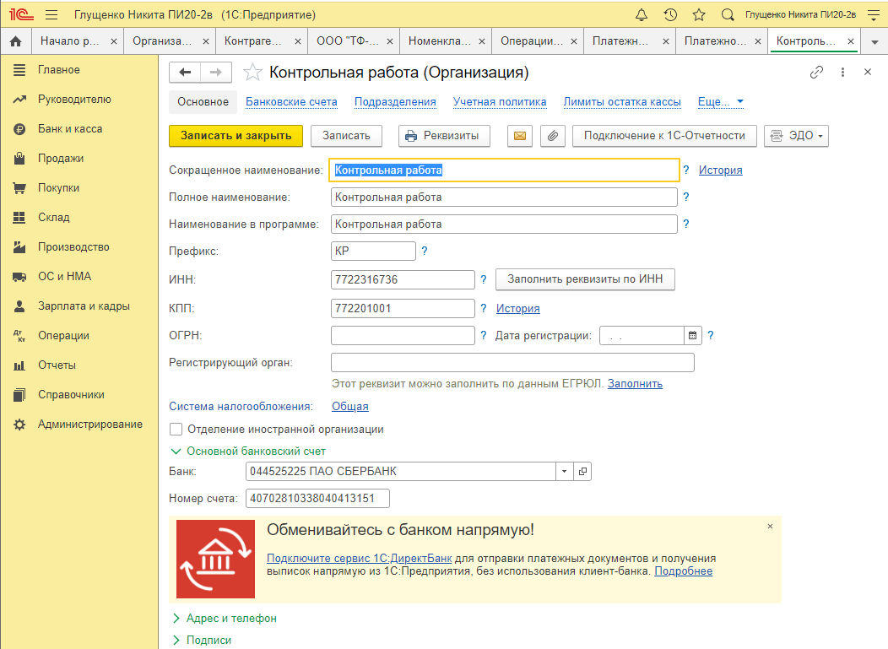

Рисунок 1 – Создание организации

1. Создать контрагента ООО "ТФ-Мега" и договор с ним №10 от 01.02.2022 (справочник Контрагенты)

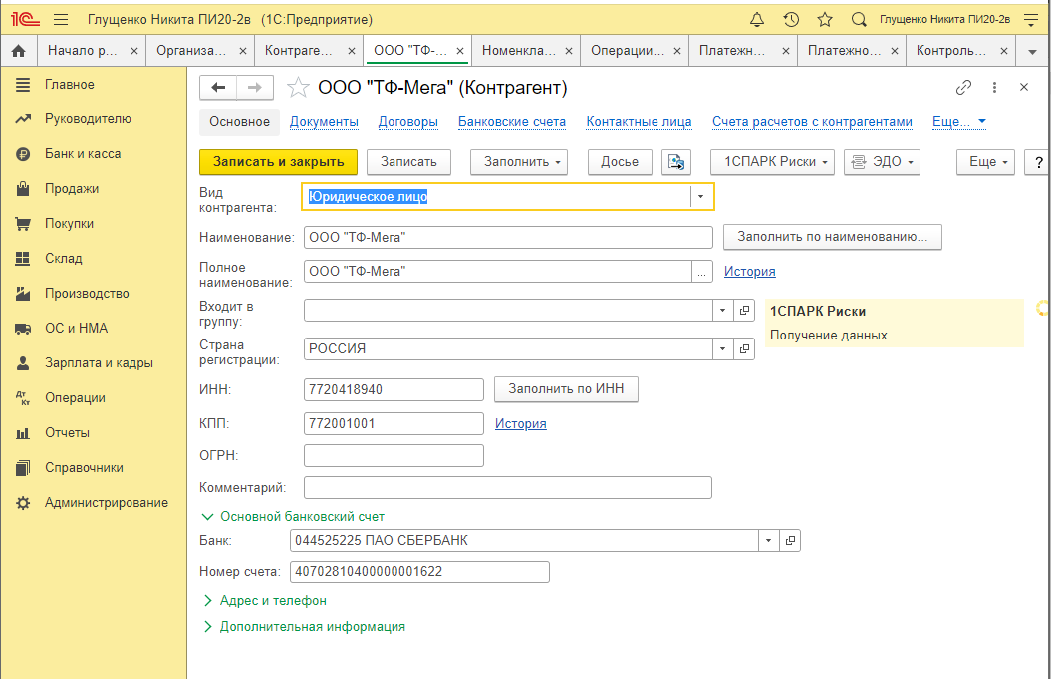

Рисунок 2 – Создание контрагентов

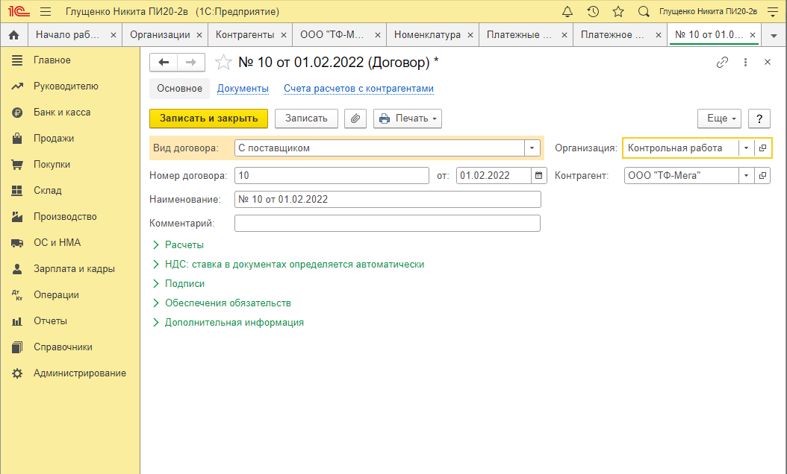

Рисунок 3 – Создание договора

1. Внести в справочник Номенклатура материал Ткань

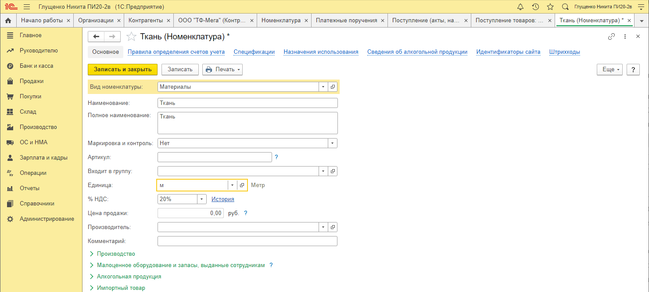

Рисунок 4 – Создание материала ткани

1. Внести остатки по расчетному счету (Операция, введенная вручную)

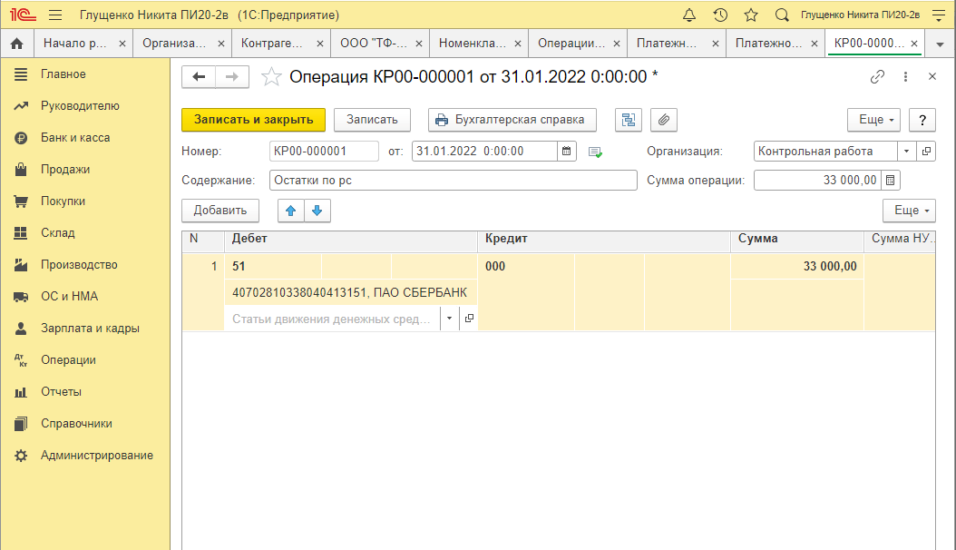

Рисунок 5 – Введение операции «Остатки по РС»

1. Выполнить в программе операции используя специальные документы.

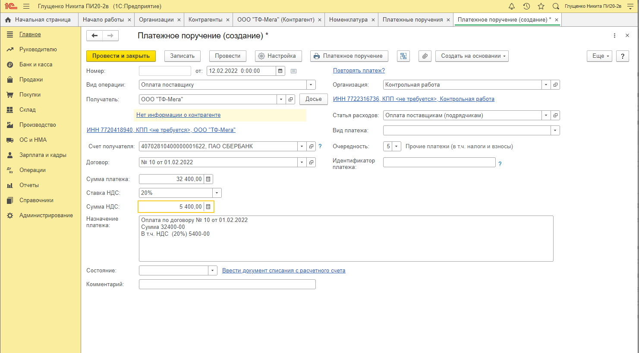

Рисунок 6 – Создание платежного поручения

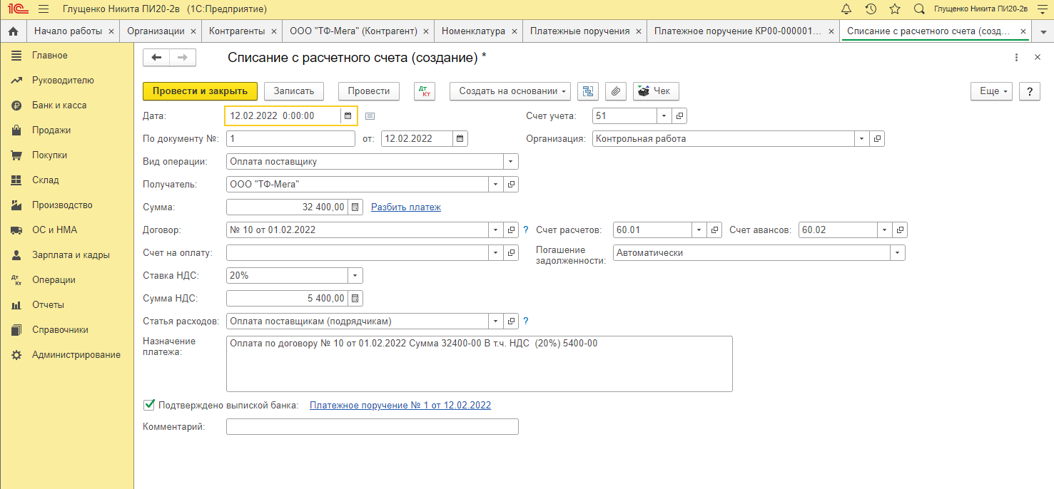

Рисунок 7 – Создание списания с РС

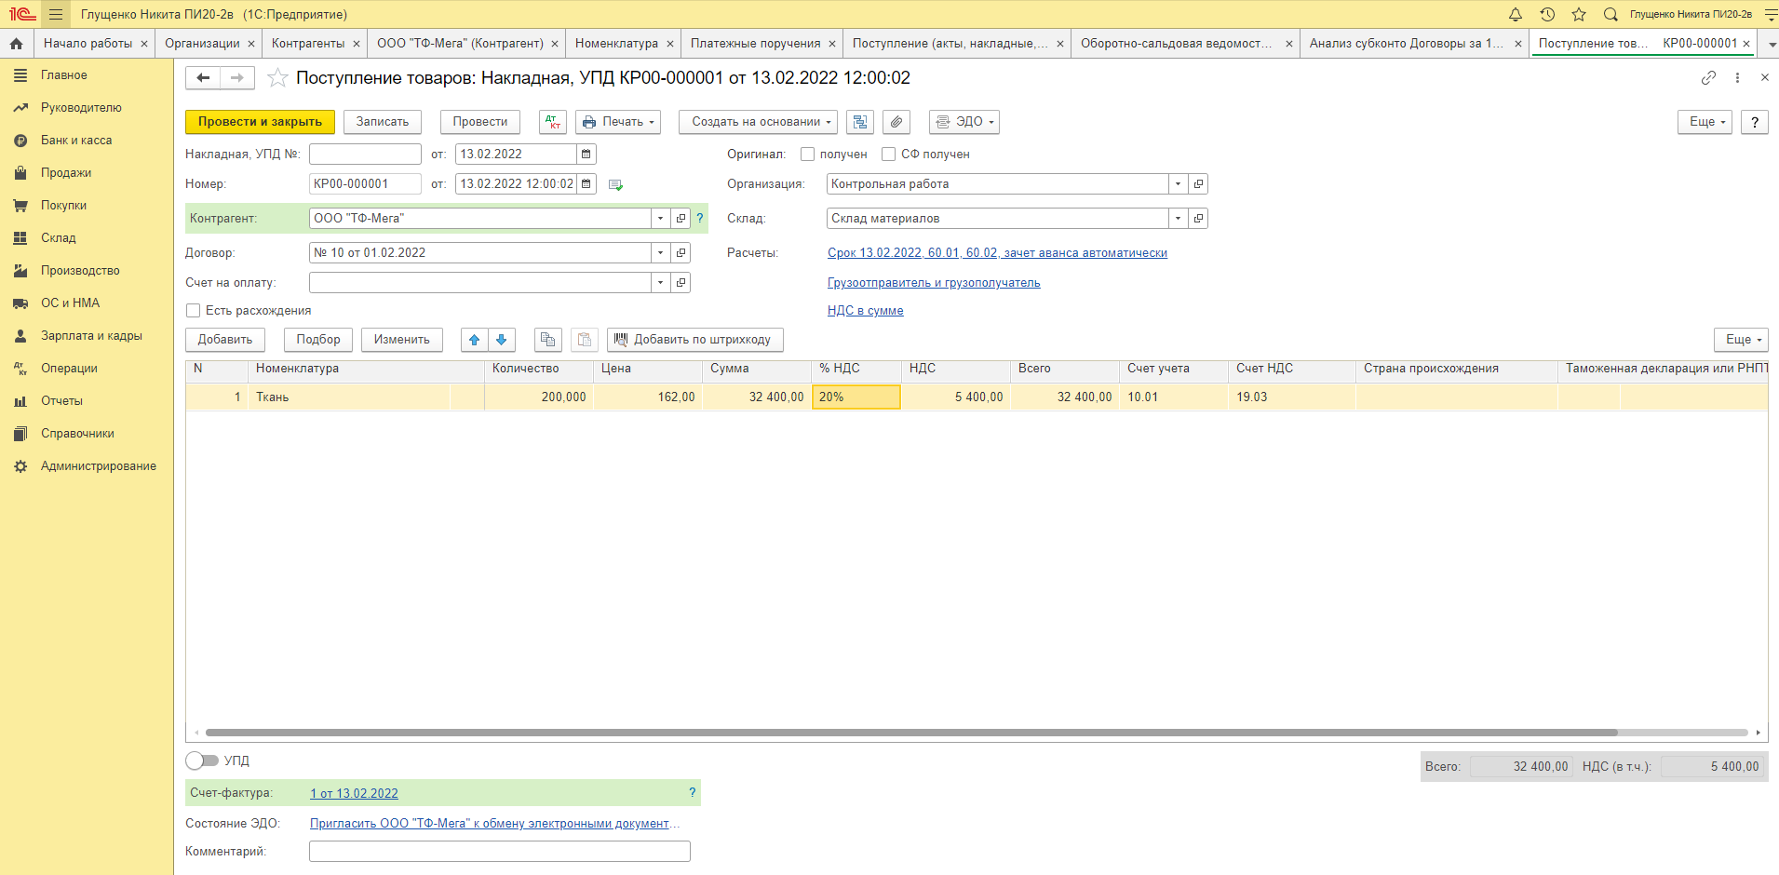

Рисунок 8 – Создание поступления товаров

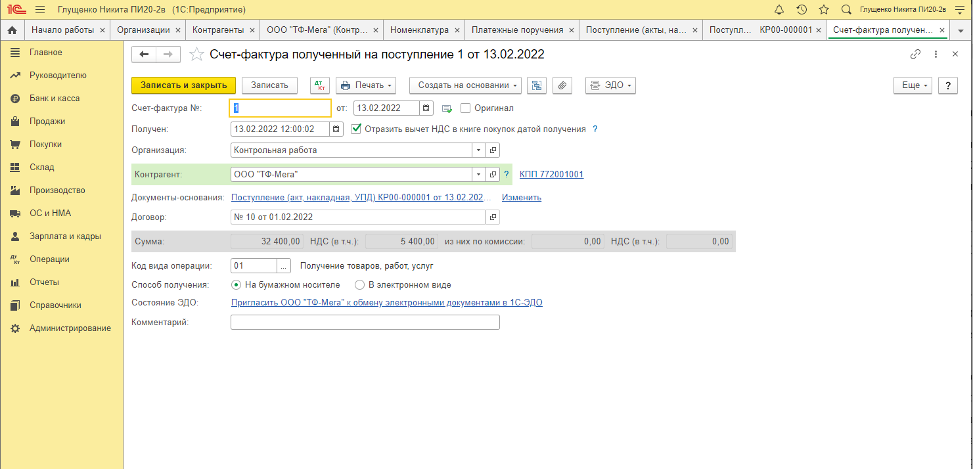

Рисунок 9 – Создание счета-фактуры

1. Сформировать ОСВ за период – 12.02.22-13.02.22

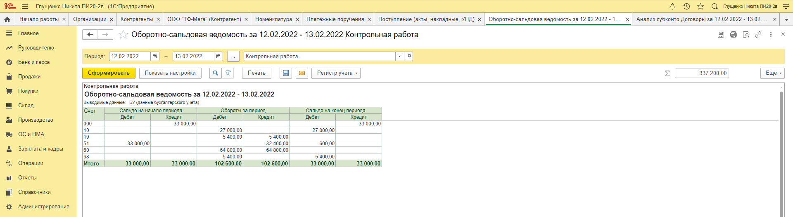

Рисунок 10 – Создание ОСВ

1. Сформировать отчет Анализ субконто (Виды субконто – Контрагенты, Договоры)

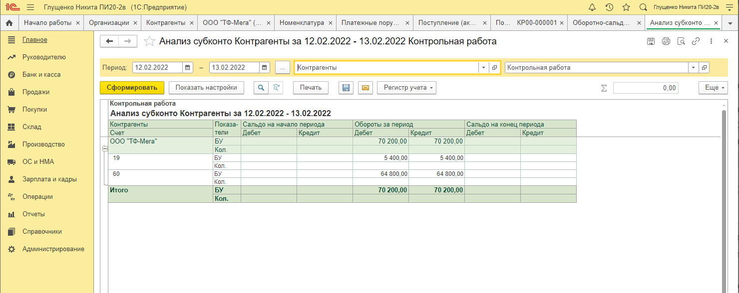

Рисунок 11 – Анализ субконто по Контрагентам

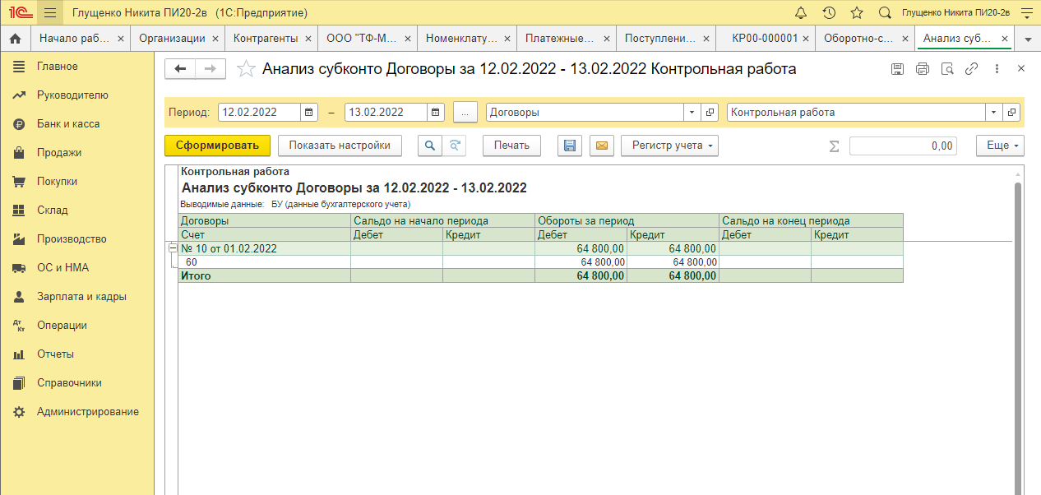

Рисунок 12 – Анализ субконто по Договору

Зайцев Н.

1. Создать организацию Контрольная работа (справочник Операции)

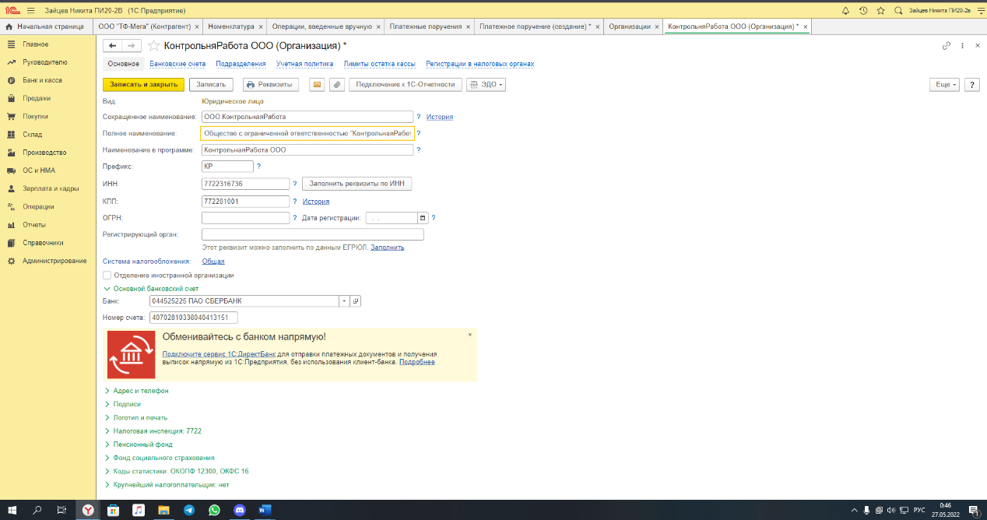

Рисунок 1 – Создание организации

1. Создать контрагента ООО "ТФ-Мега" и договор с ним №10 от 01.02.2022 (справочник Контрагенты)

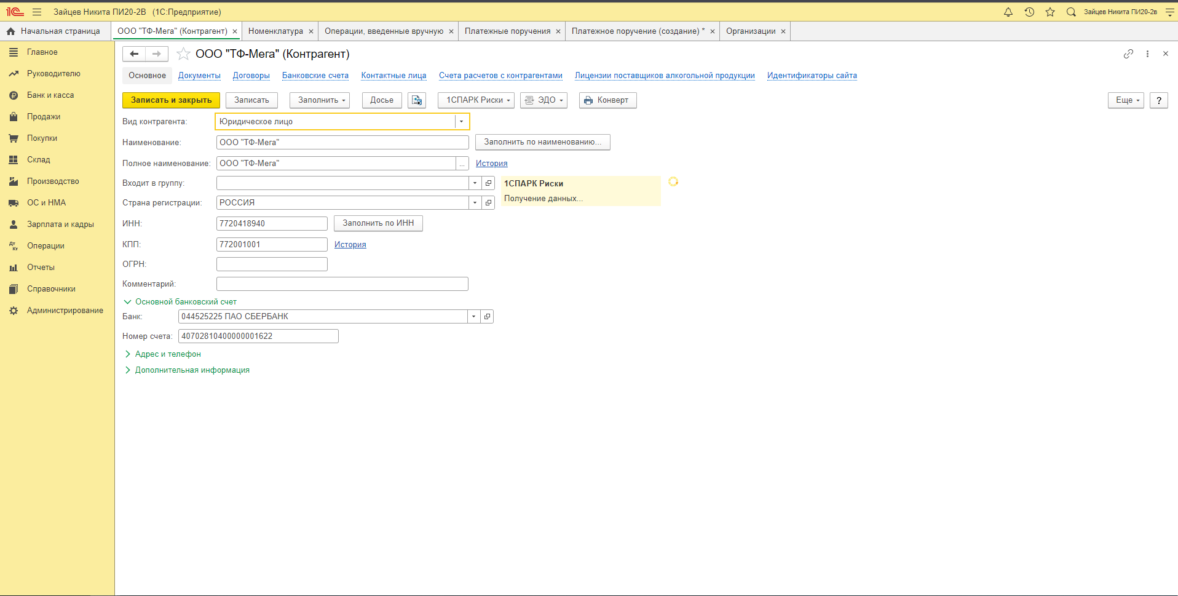

Рисунок 2 – Создание контрагентов

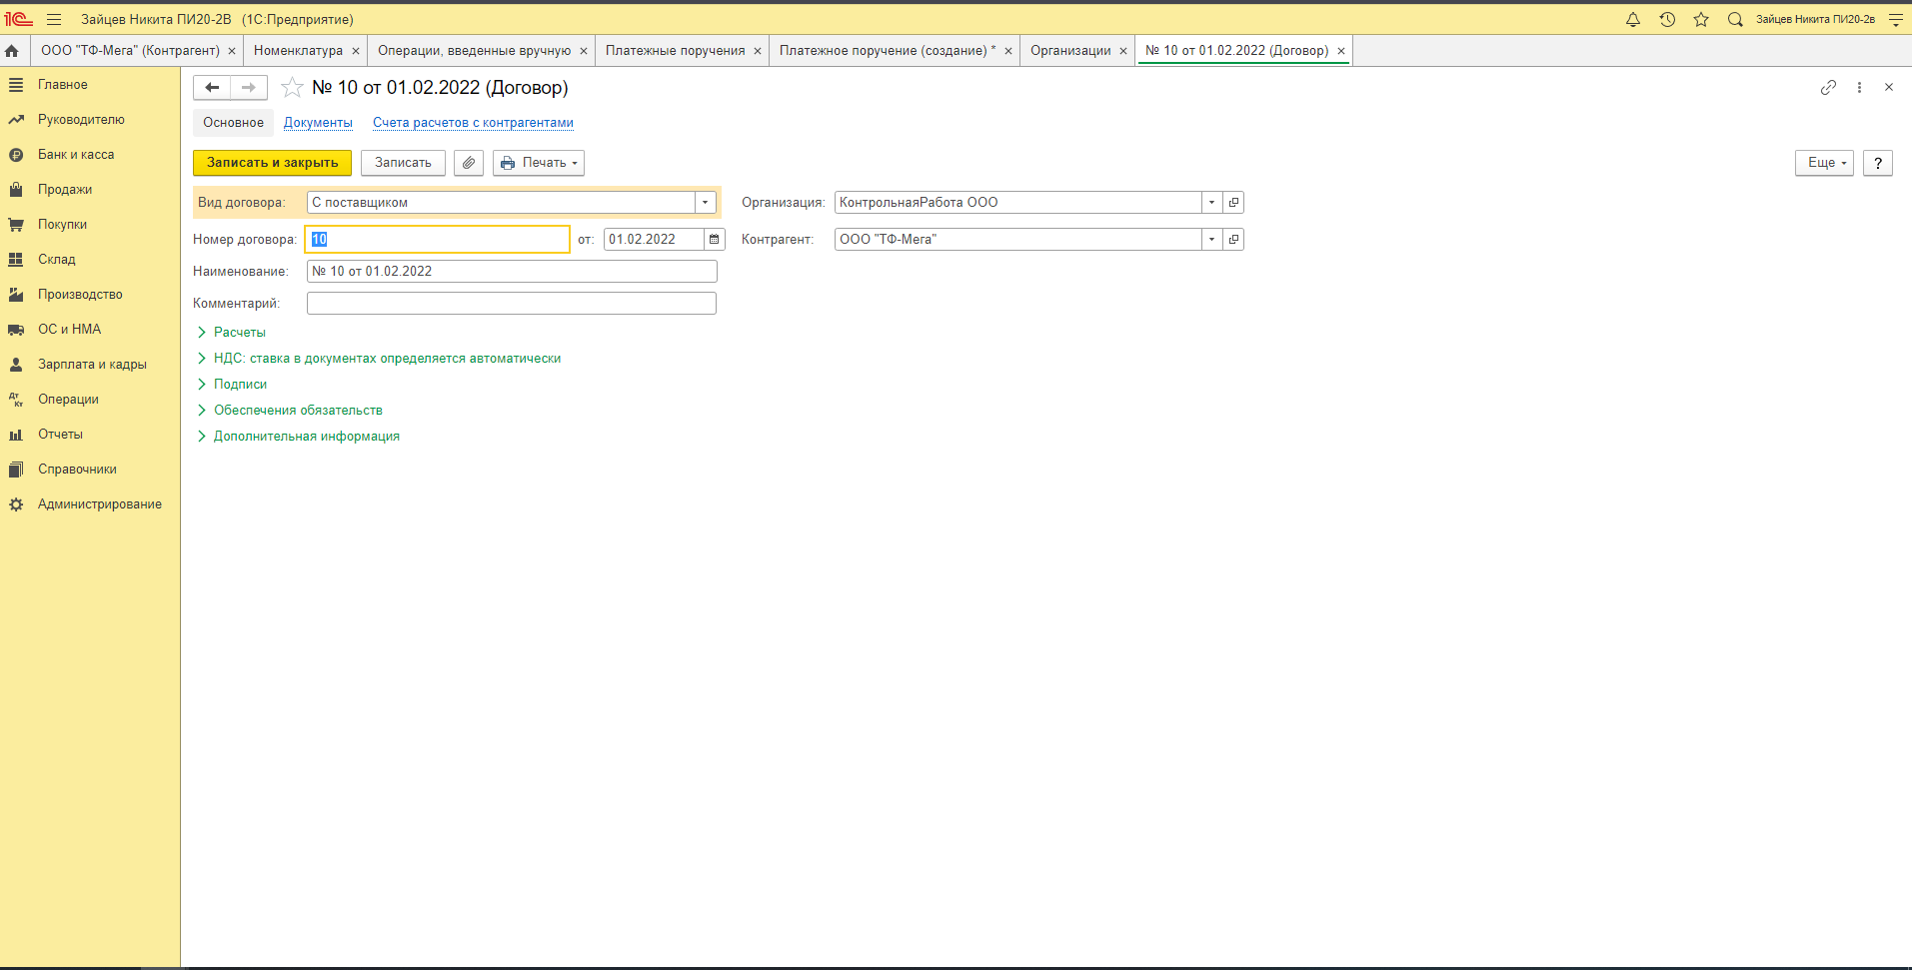

Рисунок 3 – Создание договора

1. Внести в справочник Номенклатура материал Ткань

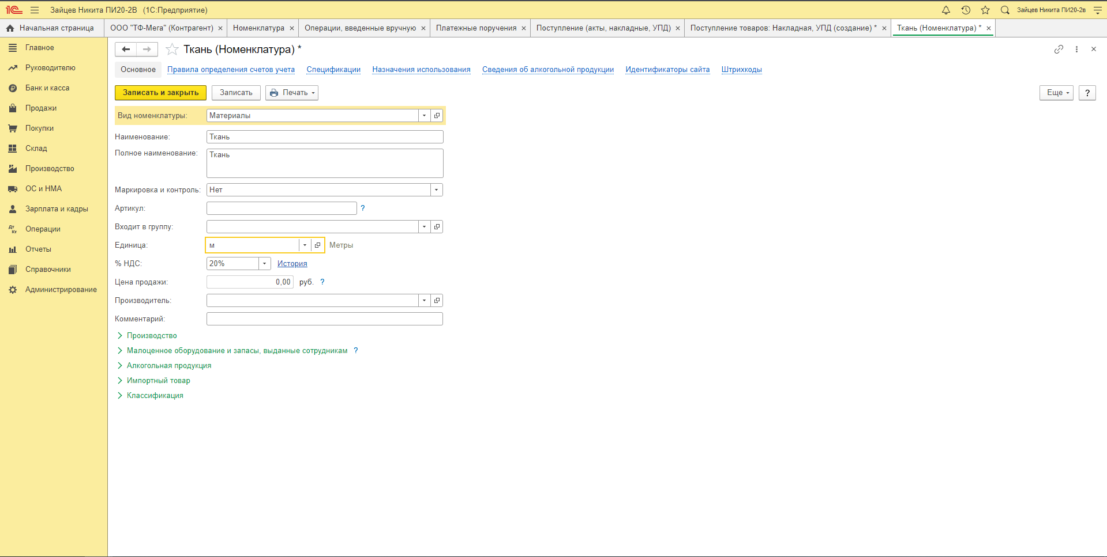

Рисунок 4 – Создание материала ткани

1. Внести остатки по расчетному счету (Операция, введенная вручную)

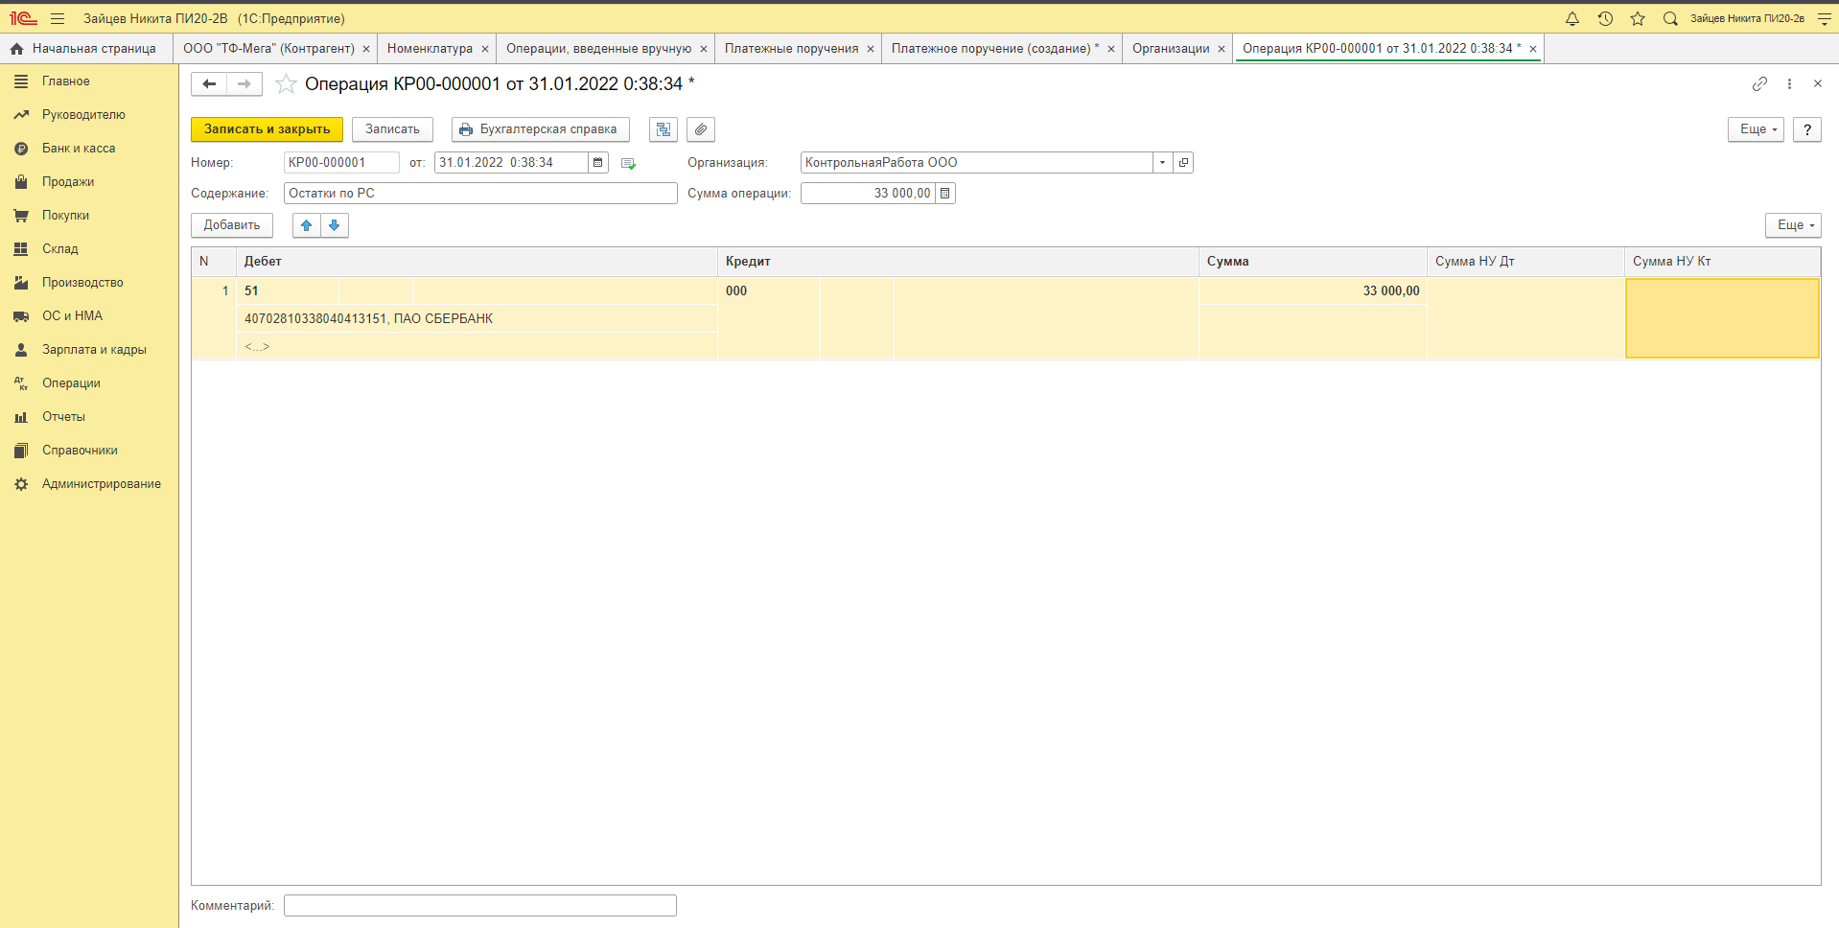

Рисунок 5 – Введение операции «Остатки по РС»

1. Выполнить в программе операции используя специальные документы.

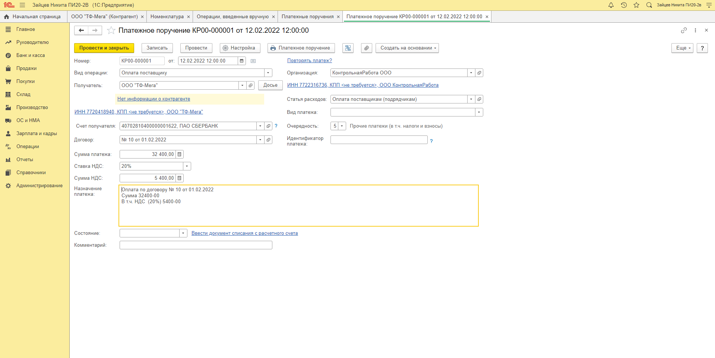

Рисунок 6 – Создание платежного поручения

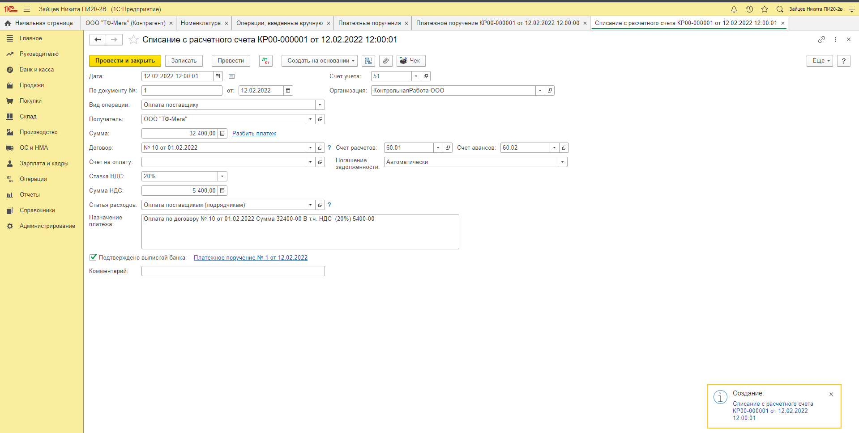

Рисунок 7 – Создание списания с РС

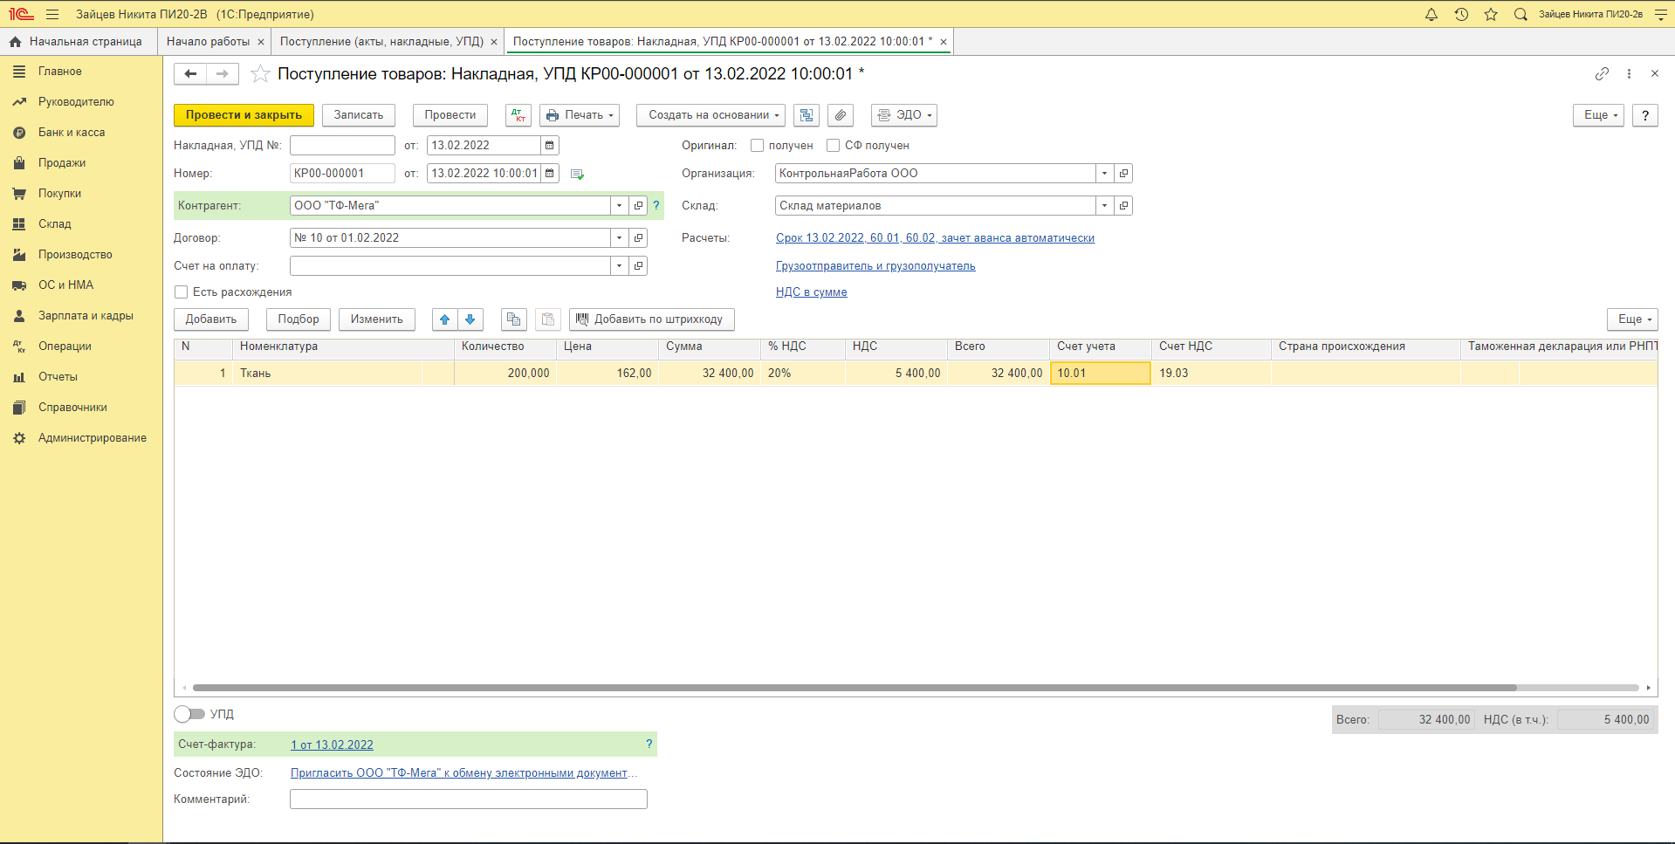

Рисунок 8 – Создание поступления товаров

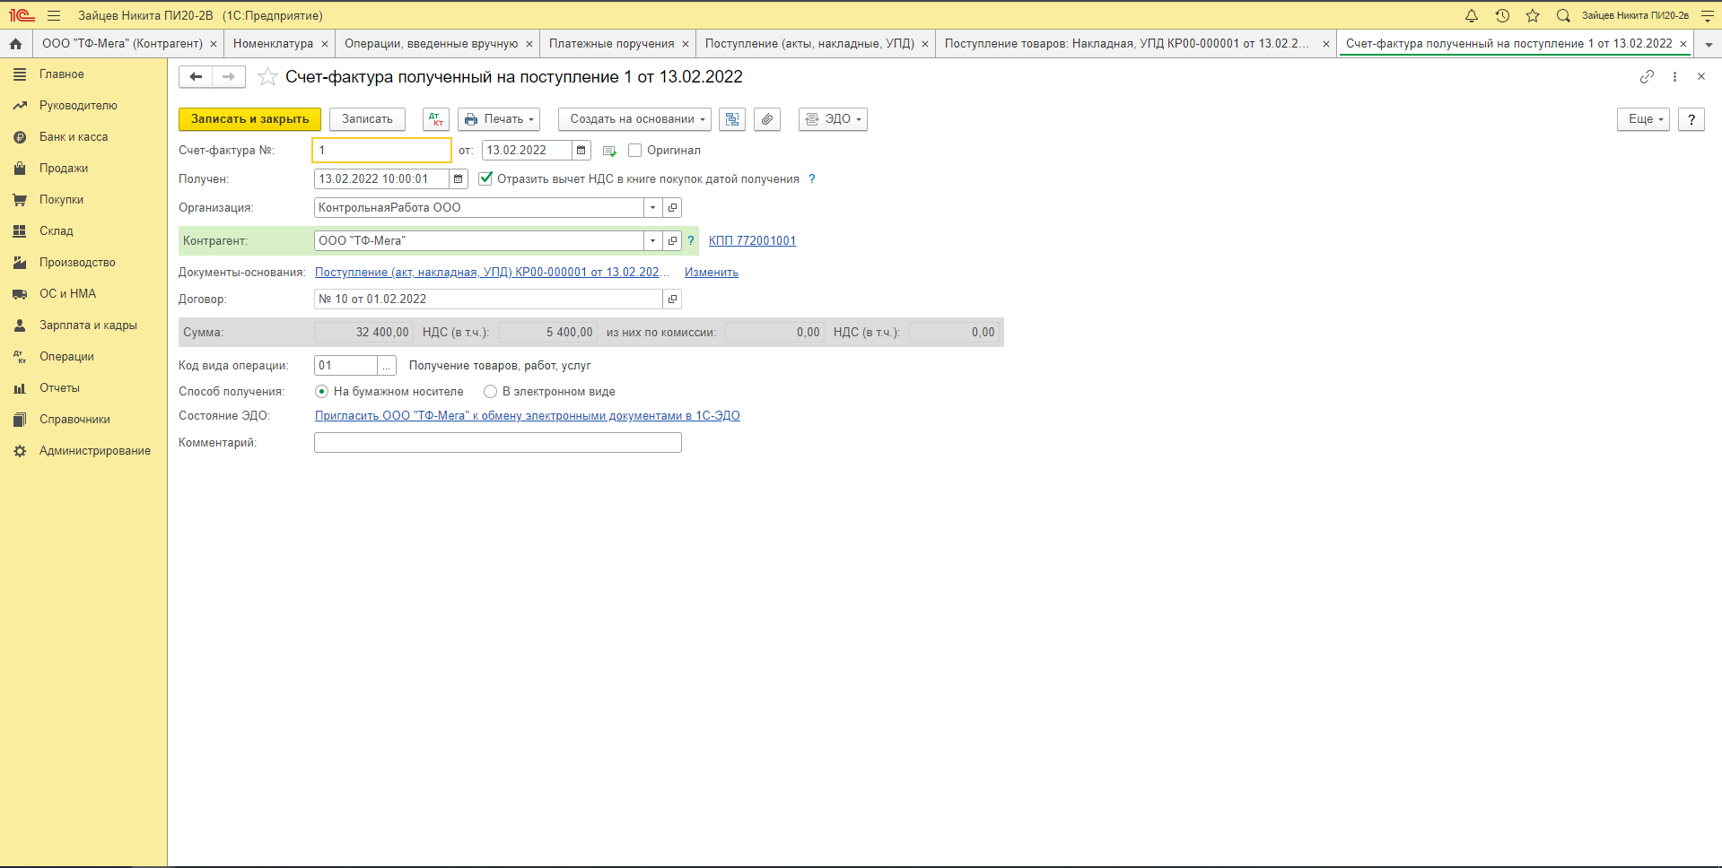

Рисунок 9 – Создание счета-фактуры

1. Сформировать ОСВ за период – 12.02.22-13.02.22

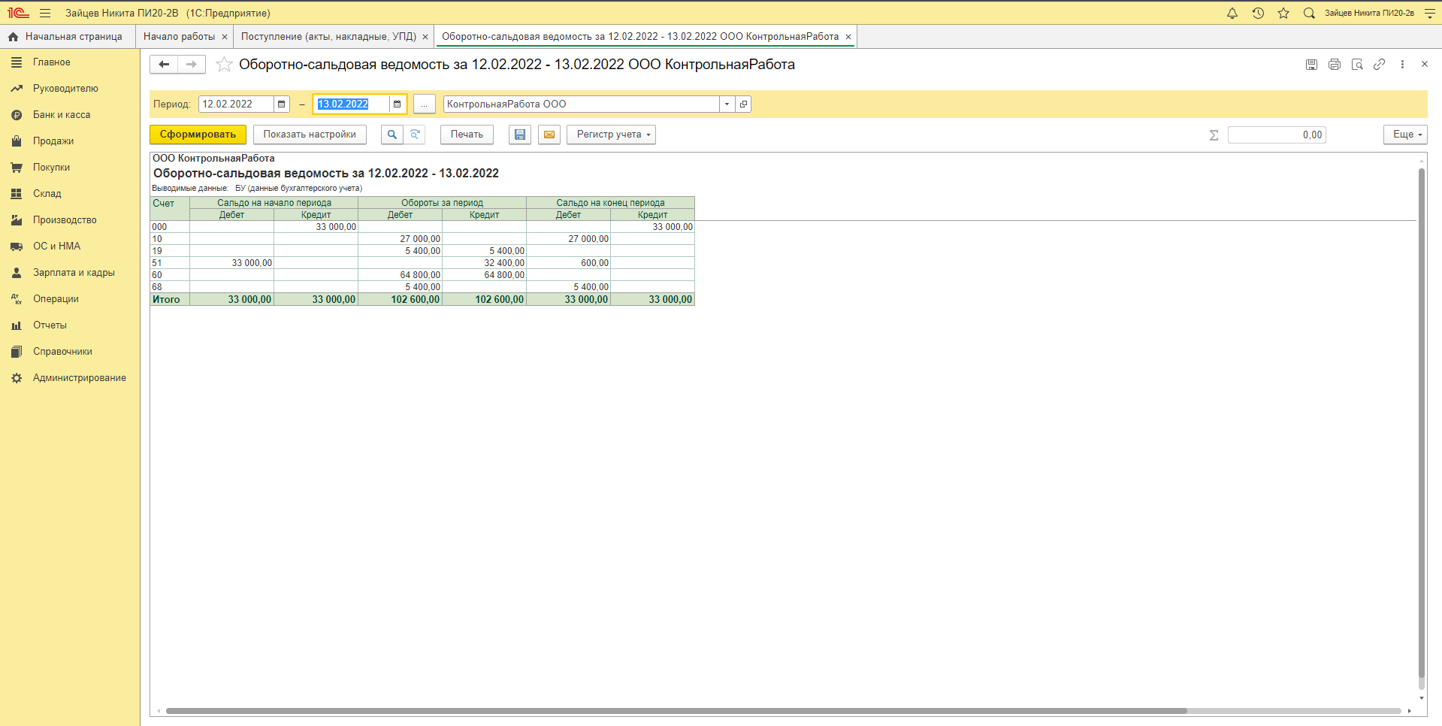

Рисунок 10 – Создание ОСВ

1. Сформировать отчет Анализ субконто (Виды субконто – Контрагенты, Договоры)

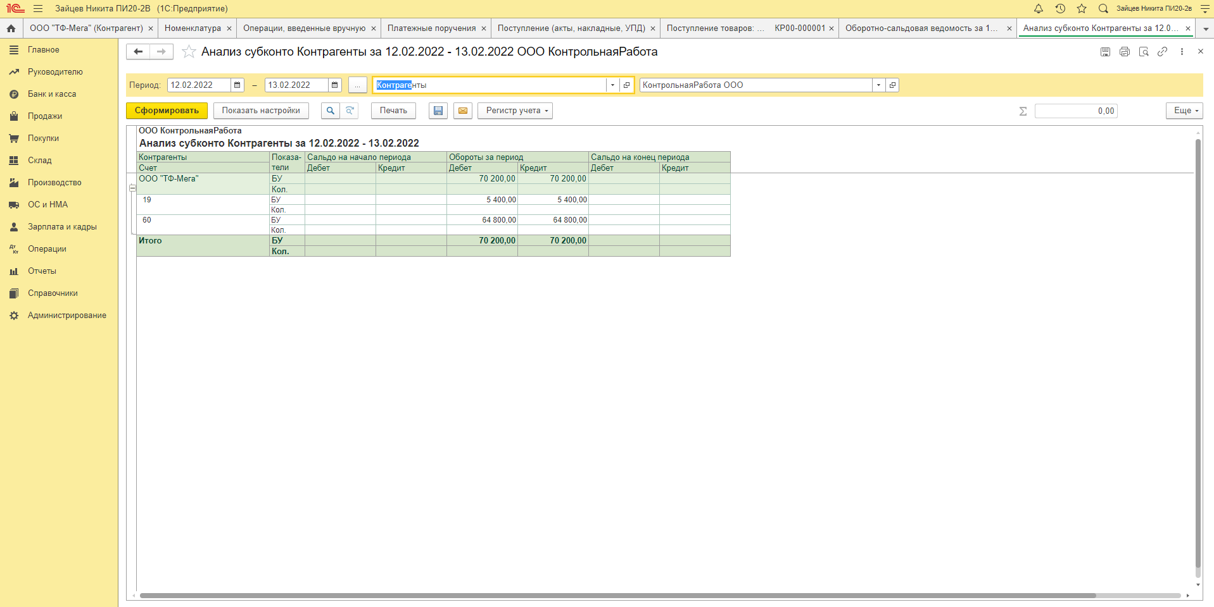

Рисунок 11 – Анализ субконто по Контрагентам

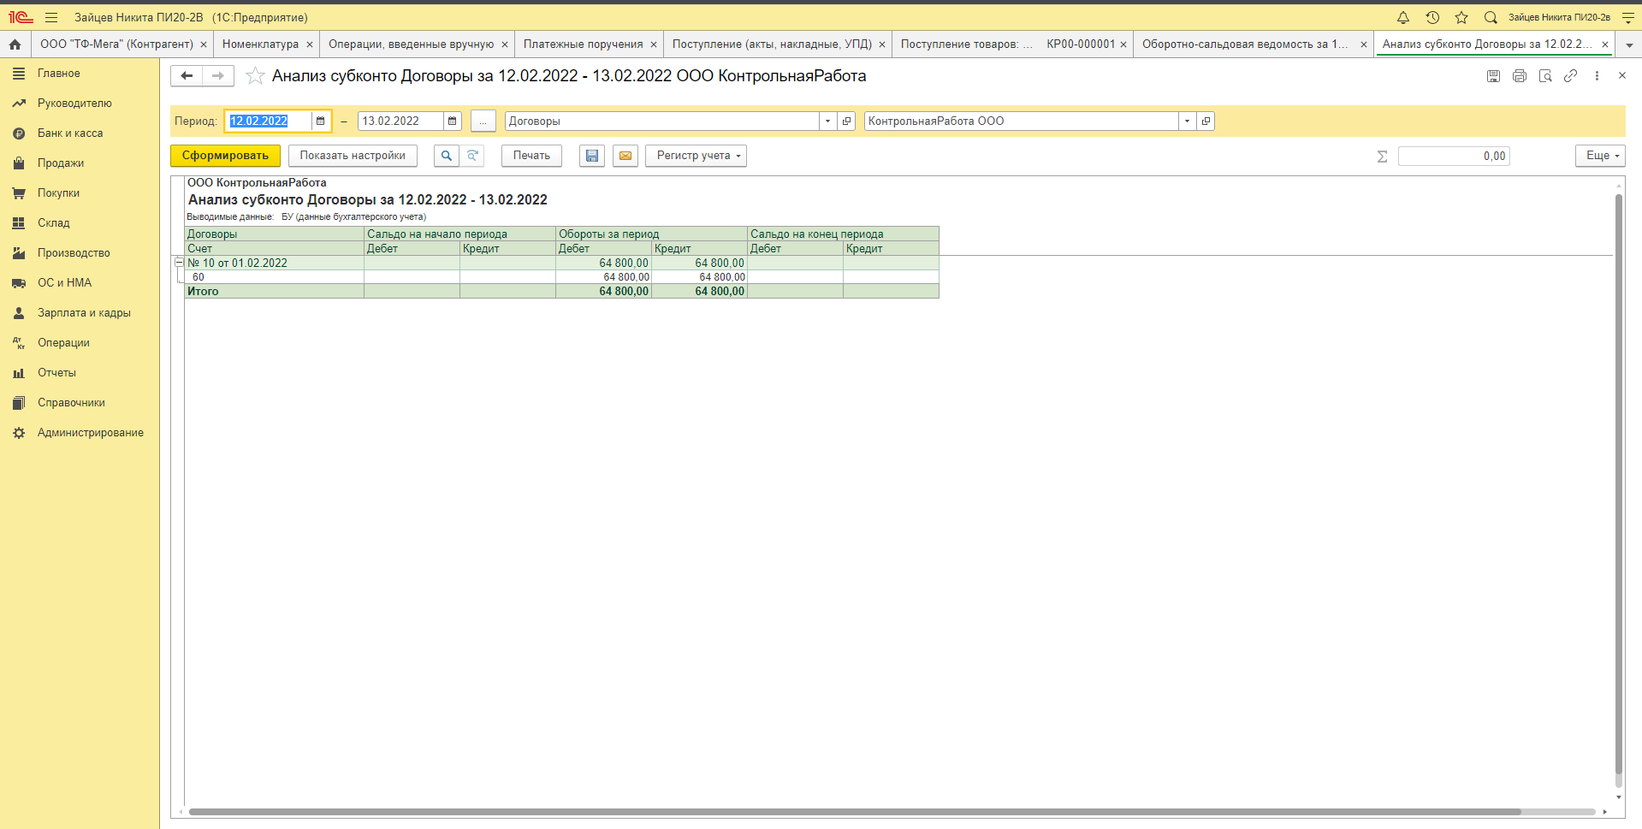

Рисунок 12 – Анализ субконто по Договору

# Заключение

В результате данной работы для организации Контрольная работа были сделаны проводки, связанные с приобретением у поставщика ООО "ТФ-Мега" производственные материалы – "Ткань" (200 м) на общую сумму 32400,00 руб. (в т.ч. НДС 20% – 5400,00 руб.). Так же была заполнена таблица хозяйственных операций, и выполнены все необходимые действия в программе 1С: Бухгалтерия. В конечном итоге был подготовлены данный отчет в соответствии с требованиями методических указаний.